PAGINA INIZIALE

**INTRODUZIONE**

Salve a tutti,

Siamo lieti di darvi il benvenuto oggi mentre presento un progetto entusiasmante che ha il potenziale di trasformare il nostro approccio agli investimenti immobiliari a New York.

Il nostro progetto si concentra sull'analisi approfondita dei prezzi degli affitti delle case e delle stanze di Airbnb nella regione, con l'obiettivo di identificare le opportunità più promettenti per un investimento redditizio. Siamo consapevoli che la scelta di una casa non riguarda solo l'acquisto di una proprietà, ma anche la creazione di una strategia per massimizzare il rendimento dell'investimento nel minor tempo possibile.

L'approccio innovativo che stiamo adottando è basato su dati accurati e algoritmi avanzati che analizzano non solo il costo iniziale di acquisto, ma anche la previsione degli affitti futuri e il rendimento potenziale delle stanze su piattaforme di condivisione come Airbnb.

Questo ci consentirà di fornire ai nostri investitori un'analisi dettagliata e personalizzata, guidandoli verso la scelta della proprietà che massimizzerà i loro rendimenti nel breve e lungo termine.

Siamo entusiasti di aprire le porte a questa nuova era di investimenti immobiliari, dove la tecnologia incontra l'esperienza nel settore per offrire risultati tangibili. Vi invito a esplorare più a fondo il nostro progetto e a porre domande in modo che possiamo condividere ulteriori dettagli sulla nostra metodologia e visione.

Grazie per essere qui oggi e per essere parte di questa eccitante avventura nel mondo degli investimenti immobiliari a New York.

1. **OBIETTIVO**

La fase introduttiva consiste nel leggere il dataset e comprenderne la struttura, dove la nostra analisi si focalizza principalmente sulla modellazione di alcune variabili indipendenti disponibili. Tali variabili rivestono un ruolo essenziale per gli imprenditori operanti nel settore immobiliare, poiché forniscono orientamento nella loro decisione imprenditoriale, basandosi sui prezzi proposti da diversi fornitori di servizi. Questo approccio mira a indirizzare l'imprenditore verso una strategia funzionale capace di garantire un significativo ritorno economico.



1. **LETTURA E COMPRENSIONE DEL DATASET**

Successivamente alla fase introduttiva, per comprendere al meglio la struttura del dataset, implementiamo la libreria pandas.



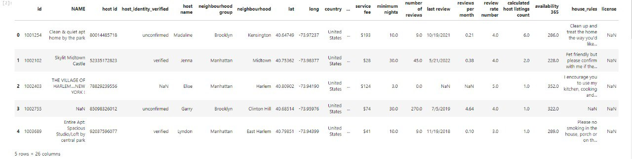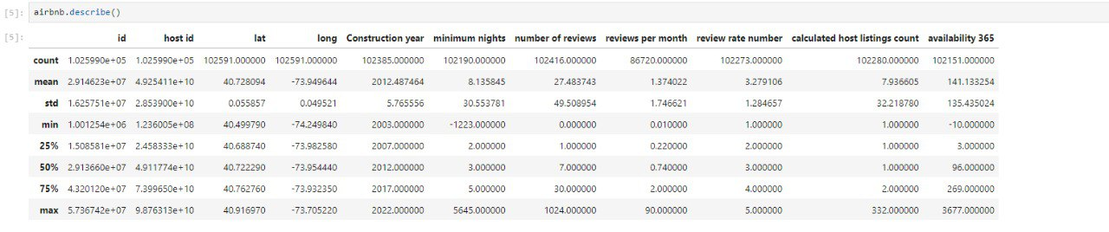

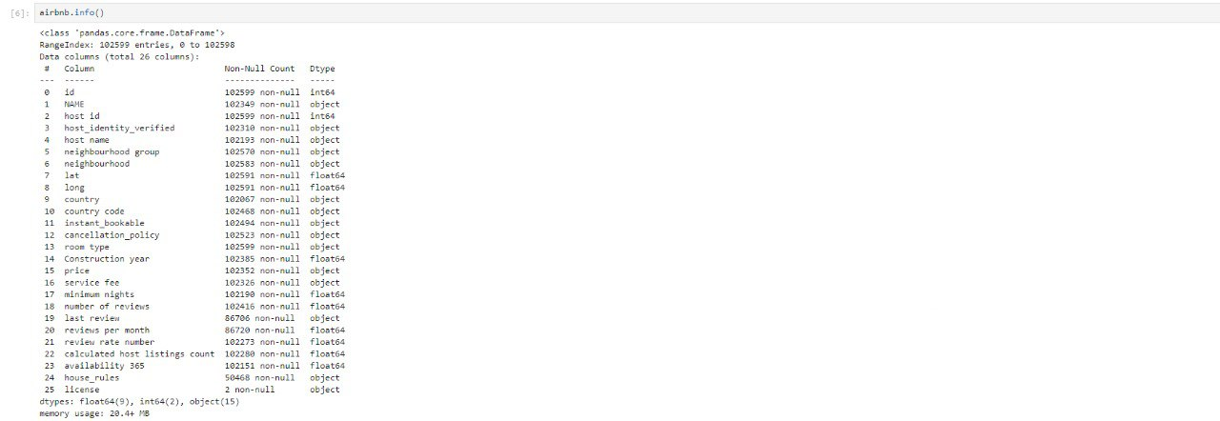

1. **PRE-PROCESSING DEL DATASET**

Dopo aver concluso la fase inziale e la fase successiva, relativa all’analisi strutturale del dataset, passiamo alla fase del pre-processing, nella quale andremo ad effettuare un cleaning dei dati.  
  
Inizio cancellando le colonne che so a prescindere non essere rilevanti per la mia analisi:  
  
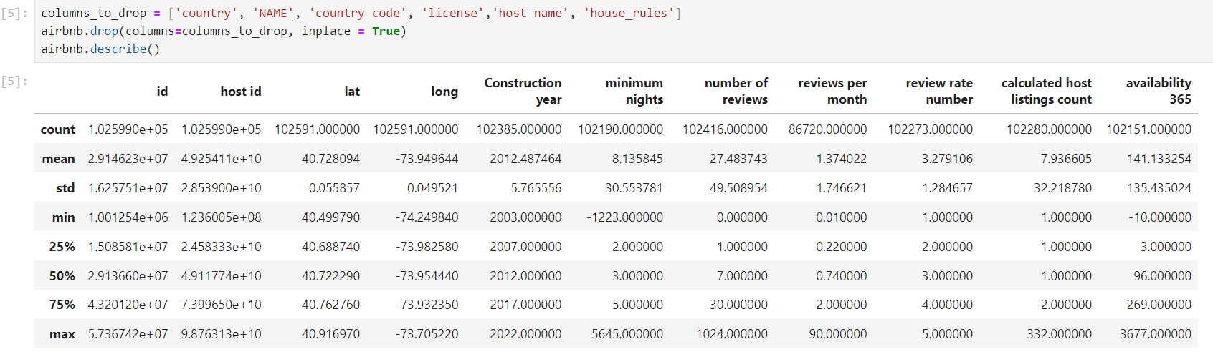

Le colonne eliminate sono le seguenti:  
‘country’ e ‘country_code’ in quanto il dataset fa riferimento a tutti annunci sul territorio americano e dunque questi dati non servono per il nostro caso.  
  
 ‘NAME’ In quanto essa rappresenta la descrizione dell’annuncio della casa/stanza in affitto e dunque cioè non serve per la nostra analisi.  
  
‘license’ in quanto tale colonna è sempre vuota

‘host name’ in quanto essa rappresenta il nome dell’host es: Mauro, Paola, Michele e dunque tale dato non è necessario per la nostra analisi

‘house_rules’ in quanto tale campo rappresenta le regole della casa es: Non fumare, non portare animali, no feste. Dunque questo campo non ci è utile.  
  
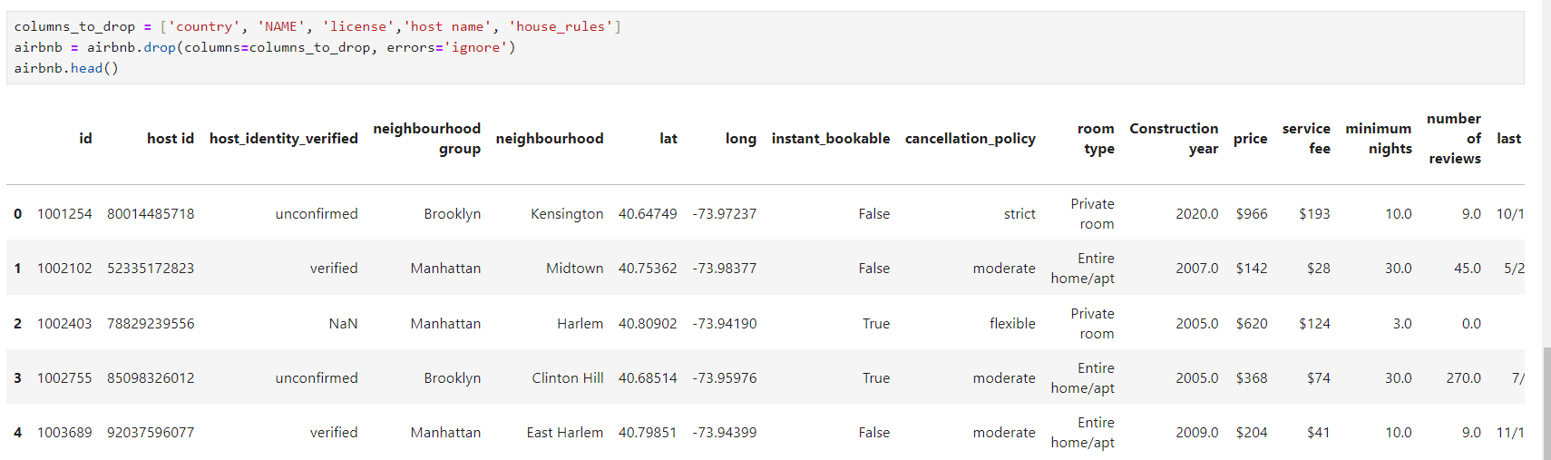

Nelle celle delle colonne ‘price’ e ‘service fee’ è stato rimosso il simbolo ‘ $ ‘, sono stati rimossi gli spazi e sono state convertite in colonne numeriche.  
  
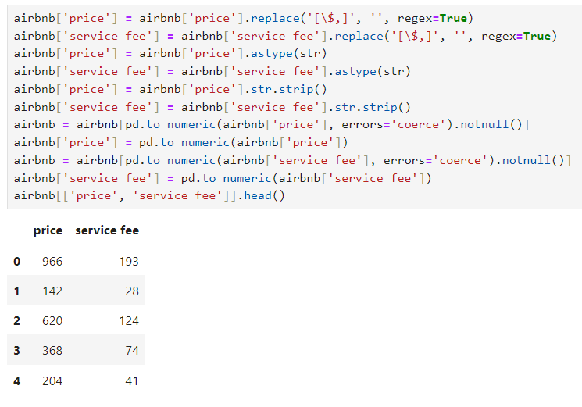

Converto la colonna room type da tipo object a tipo stringa:  
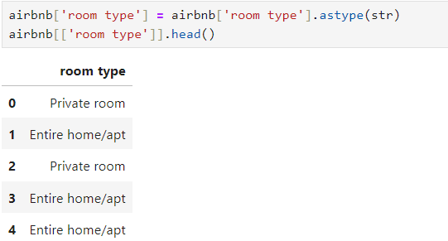

Converto la colonna construction year da float a tipo data:  
